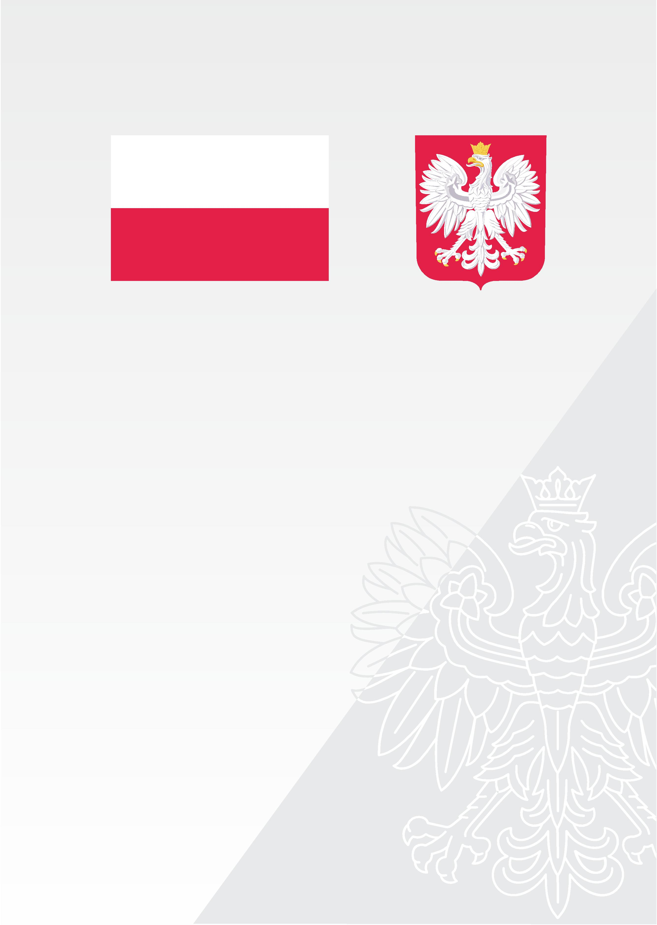

DOFINANSOWANOZE ŚRODKÓW
FUNDUSZU PRACY

Rządowy program wspierania rodziny
„Asystent rodziny w 2024 r.”

DOFINANSOWANIE
168 545,33 zł
CAŁKOWITA WARTOŚĆ
550 184,26 zł
DATA PODPISANIA UMOWY
16 grudnia 2024 r.

